单位网上服务系统操作手册

一、使用环境说明
1、企业已经有企业网银并且已安装网银缴费的相关控件及安全设置。
2、使用IE8及以上浏览器，安装【劳动关系单位端安装助手】，详见首页常用下载。
3、接入互联网。

二、新系统特点
新系统采用业务流程等新技术，未办结的业务会以待办事项的方式展示，可以通过点击【】查看详细的业务流程图以及当前业务环节。

三、单位登陆操作说明

3、1 已公布的域名地址或政府网站入口

3、2 直接录入地址
系统地址：http://124.128.251.109:18080/hso

四、单位书面审查操作

4．1、 单位书面审查
第一步：选择【劳动监察】菜单选项，如图4-1-1：
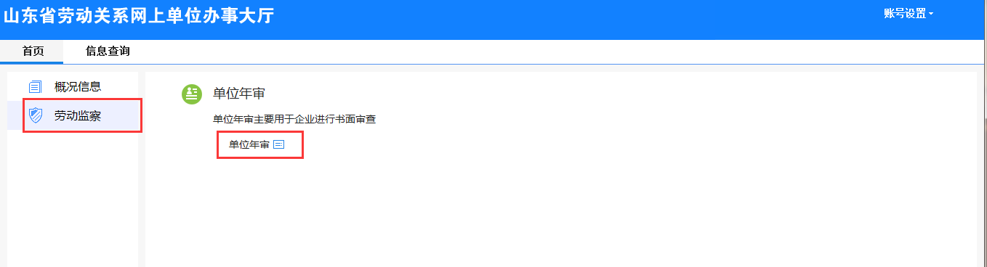
图4-1-1
第二步：点击【单位年审】按钮，进入单位书面审查录入页面，如图：
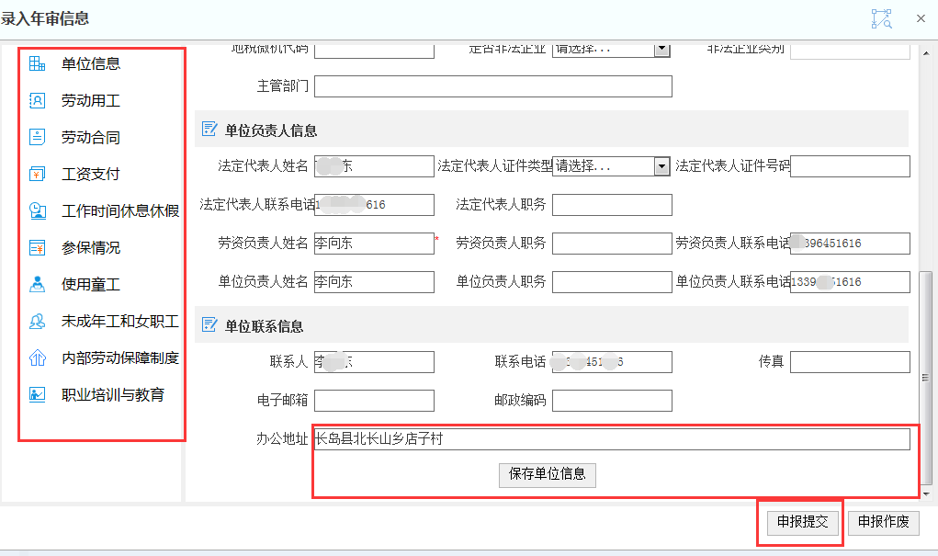
图4-1-2
第三步：逐项录入上报的信息后，点击【申报提交】，等待中心审核即可。如果单位信息审查通过，则本次上报完成，如果信息结果审查不通过，需要单位重新发起上报操作。

五、单位书面审查答疑
问：我单位登陆账号和密码是多少？
答：单位在接受到年审通知后，如果单位之前已经开展过网上书面审查业务，请使用之前的帐号登录即可。原则上系统开通单位的账号规则默认为社会信用代码、组织机构代码、工商登记证号码三个中的其中一个，初始密码为888888，如果提示帐号不存在，无法登陆，请联系各地市劳动监察处查询、开通账号。
问：我单位上报的信息去哪里审核了？
答：系统在【账号设置】栏目下会直观的显示出单位所属的经办机构，上报数据后系统原则上会到单位所属的经办机构审核。
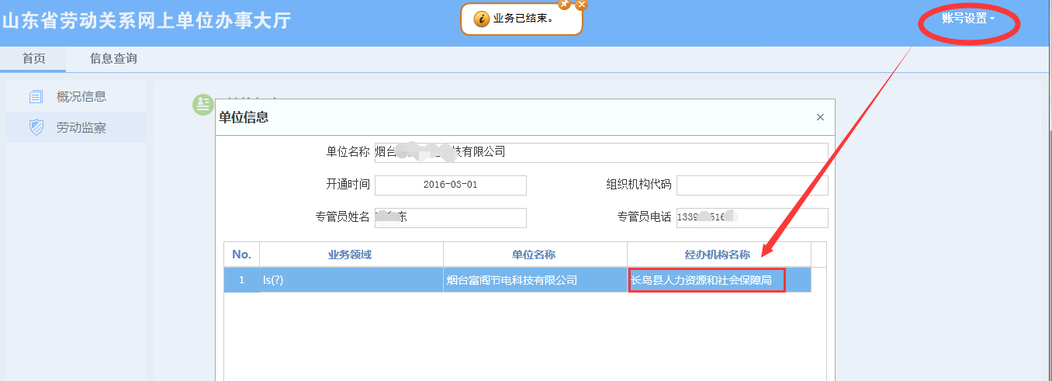
图 5-1-1

